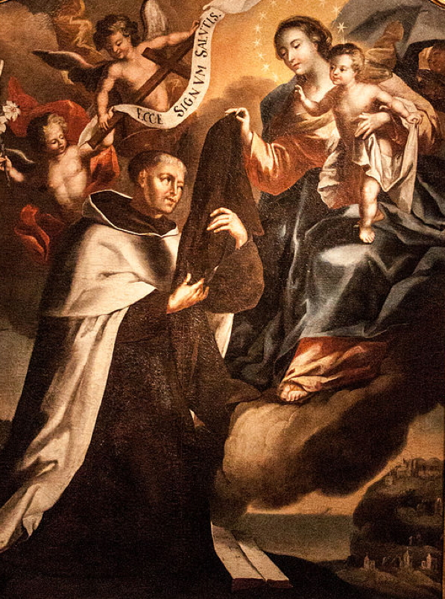
Das Skapulier ist
- Unterpfand des ewigen Lebens
- Zeichen des Heils
- Schutzmantel Mariens vor Gefahren
an Leib und Seele
- Sakramentale der Kirche
- Ausdruck der Weihe an Maria
Auflage durch den Priester
Die erstmalige Auflegung des Skapuliers muss durch einen Priester erfolgen. Wer das Skapulier noch nicht trägt, kann es sich gerne anlässlich des Skapulierfestes auflegen lassen:
Kapelle Musterhausen
Sonntag, 19. Juli 20..
im Anschluss an die hl. Messen
an der Kommunionbank

„Wer mit diesem Gewand bekleidet stirbt,
wird das ewige Feuer
nicht erleiden.“
Worte der Muttergottes an den heiligen Simon Stock

Weitere Informationen über das Skapulier finden Sie auf der Webseite

